§Համայնքի էլեկտրոնային անձնագիր¦

ՀԱՅԱՍՏԱՆԻ ՀԱՆՐԱՊԵՏՈՒԹՅՈՒՆ
ԱՐԱՐԱՏԻ ՄԱՐԶ
ՄԱՍԻՍ ՀԱՄԱՅՆՔ
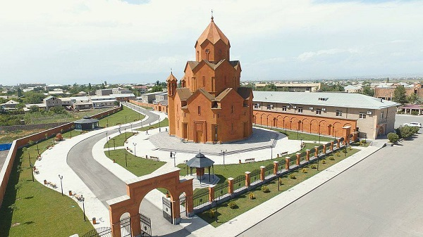

ՄԱՍԻՍ 2017թ.
ՀԱՅԱՍՏԱՆԻ ՀԱՆՐԱՊԵՏՈՒԹՅՈՒՆ
ԱՐԱՐԱՏԻ ՄԱՐԶ
ՄԱՍԻՍ ՀԱՄԱՅՆՔ

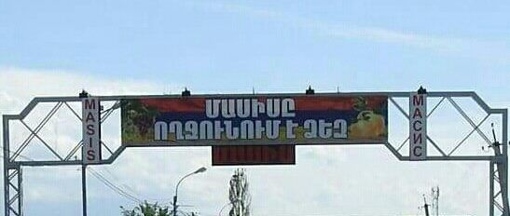

1.Համայնքի աշխարհագրական դիրքը, պատմական համառոտ ակնարկ, հեռավորությունը մարզկենտրոնից, մայրաքաղաքից, հանրապետական ճանապարհից
Մասիս քաղաքը գտնվում է Արարատյան դաշտի կենտրոնական մասում՝ Հրազդան գետի ստորին հոսանքի ձախ ափին: Հյուսիսից սահմանակից է Արարատի մարզի Այնթապ, Նոր Խարբերդ, արևմուտքից՝ Սայաթ-Նովա, հարավից՝ Նորամարգ, արևելքից՝ Մարմարաշեն, Նոր Կյուրին գյուղերին: Մարզկենտրոն Արտաշատից գտնվում է 20 կմ դեպի արևմուտք, իսկ քաղաքամայր Երևանից 17 կմ դեպի հարավ: Մասիս քաղաքը զարգացել է որպես Երևանի արբանյակ քաղաք: Վաթսունական թվականների վերջերից սկսած՝ քսան տարվա ընթացքում, Մասիսը նպաստավոր տնտեսաաշխարհագրական դիրքի և զարգացած երկաթուղային հանգույցի շնորհիվ ձեռք է բերել հանրապետության խոշորագույն մատակարար քաղաքի կարգավիճակ: 20-30 տարվա ընթացքում քաղաքը ապրել է բուռն զարգացում, սակայն վերջին տարիների ժողովրդագրական ցնցումները և սոցիալ-տնտեսական անկումները քաղաքին առաջադրել են լուրջ հիմնախնդիրներ: Այսուհանդերձ՝ Մասիս քաղաքի բարենպաստ ֆիզիկաաշխարհագրական և տնտեսաաշխարհագրական դիրքի, ճանապարհային և երկաթուղային լավ զարգացած ցանցի, գյուղատնտեսության համար բարենպաստ բնական պայմանների, արդյունաբերության համար բավարար մարդկային ու արտադրական ենթակառուցվածքային ռեսուրսների և համայնքային իշխանությունների պատրաստականության ու պատրաստակամության շնորհիվ կարելի է ապահովել բարգավաճման ռեալ հնարավորություններ:
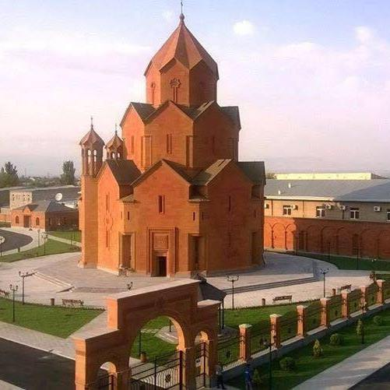
Մասիս քաղաքի՝ որպես առանձին բնակավայրի մասին առաջին հիշատակությունը կապվում է երկաթուղային կիսակայարան ՈՒլուխանլուի հետ, որը դարասկզբին բնակեցված է եղել մասամբ հայ և ռուս երկաթուղայինների ընտանիքներով, իսկ մեծամասամբ թուրքական կիսաքոչվոր տարրերով: Գյուղի, ապա ավանի կարգավիճակ ունեցող բնակավայրը՝ որպես ինքնուրույն վարչական միավորի շրջկենտրոն, առաջին անգամ հանդես է եկել 1937 թվականի դեկտեմբերի մեկին: Նոր կազմավորված շրջանը, Զանգիրբասար շրջկենտրոնի անունով, որի բնակչության գերակշիռ մասը կազմել են վերջին հարյուրամյակում ներթափանցած թուրքական տարրերը, կոչվել է Զանգիբասարի շրջան: Այն լուծարվել է 1953 թ-ի մարտին, որից հետո բնակավայրը՝ Հրազդան անունով, մաս է կազմել Երևանի Շահումյան շրջանի: 1969 թվականի հունվարի 14-ին Արտաշատի, Էջմիածնի և Երևան քաղաքի Լենինյան ու Շահումյան շրջանների տարածքներից կազմավորվել է նոր՝ Մասիսի շրջան: Նորաստեղծ շրջանի կենտրոն է դարձել վերանվանված Հրազդան ավանը՝ կրելով Մասիս անունը: 1996 թվականի ապրիլին` 27 տարվա վաղեմություն ունեցող Մասիսի շրջանը Արարատի և Արտաշատի շրջանների հետ մտավ նոր, ավելի խոշոր վարչատարածքային միավորի մեջ՝ կազմելով Արարատի մարզը:
«ՀՀ վարչատարածքային բաժանման մասին» օրենքով 07.11.1995 թ.-ին Մասիս ավանը ստացել է քաղաքի կարգավիճակ:

2. Համայնքի ազգաբնակչությունը /թիվը, շարժը 2015թ./ 2016թ. աճել է կամ նվազել է/

- Ընտրողների թիվը` 16 378
- Հաշմանդամներ` 1447
- Փախստականներ` 16
- Կենսաթոշակառուներ` 2348
- Նպաստ ստացող ընտանիքներ` 507
- Գործազուրկներ` 442
- Մշտական աշխատանք ունեցողներ` 1583
- Զբաղվածներ գյւղատնտեսության մեջ` 9200
- Աշխատանք չունեցողներ 435
- Ազգային փոքրամասնություններ` 180
- Տնտեսությունների թիվը` 5343
- Գյուղացիական տնտեսությունների թիվը` 1581
- Խոշոր կամ ֆերմերային տնտեսությունների թիվը` 0
- Գյուղատնտեսության մեջ զբաղված տնտեսությունների տոկոսը` 29.6%
- Ժամանակավոր կացարաններում ապրող ընտանիքներ` 2304
- Տրանսպորտային հաղորդակցություն`

N | Համայնքի տարածքով անցնող երթուղային տրանսպորտ | Սպասարկող մեքենաների թիվը | Վերջին կանգառ | Վճարը
1 | Մարզային նշանակության երթուղային ավտոբուս | 5 ավտոբուս,  6 միկ/ավտոբուս | Արտաշատ,  Նոր-Խարբերդ, Այնթապ, Ռանչպար,Սիս Հովտաշատ, Նորամարգ,Նիզամի | 100-  200 դր
2 | Հանր. նշանակության երթուղային ավտոբուս* | 12 միկ/ավտոբուս,  6 ավտոբուս | Երևան,  Էջմիածին | 150-  200 դր

* Մասիսով է անցնում Երևան-(Գորիս-Ստեփանակերտ)-Մեղրի-Թեհրան միջպետական նշանակության մայրուղին, ինչպես նաև Երևան-Այրում, Երևան-Երասխ երկաթգիծը:
Համայնքում տարածքում ճանապարահային երթևեկության նշանների վիճակը գնահատվում է բավարար:

3.Համայնքի վարչական տարածքի ընդհանուր մակերեսը` 1870,23 հա, որից`

Գյուղնշանակության հողեր` 935,147 հա
Մշակովի հողատարածքներ` 675,0 հա
Արոտավայրեր` 100,962 հա
Խոտհարքներ` 19,90 հա
Չմշակվող հողատարածքներ` 125,0 հա

4. Համայնքի գյուղատնտեսական նկարագիրը /բուսաբուծություն, անասնապահություն և այլն /

Գյուղատնտեսության առաջատար ճյուղերն են բանջարաբուծությունը, խաղողագործությունը, պտղաբուծությունը և բոստանային կուլտուրաների մշակությունը: Կարևոր և կենսական նշանակություն ունեն կարտոֆիլի և հացահատիկի արտադրությունը: Արտադրված գյուղմթերքի մի փոքր մասն է միայն սպառվում ներքին շուկայում: Հիմնական սպառողը Երևան քաղաքի բնակչությունն է: Քաղաքն ունի մասնավորեցված և առայժմ պարապուրդի մատնված պահածոների գործարան:
Ունենալով բնակլիմայական պայմանների և աշխարհագրական դիրքի նպաստավորություն, մարդկային ռեսուրսների հարստություն գյուղատնտեսության և վերամշակող արդյունաբերության որոշ ճյուղերի զարգացման համար՝ Մասիսն ապահովված է գյուղատնտեսական զարգացման պոտենցիալով:

Դաշտավարություն`
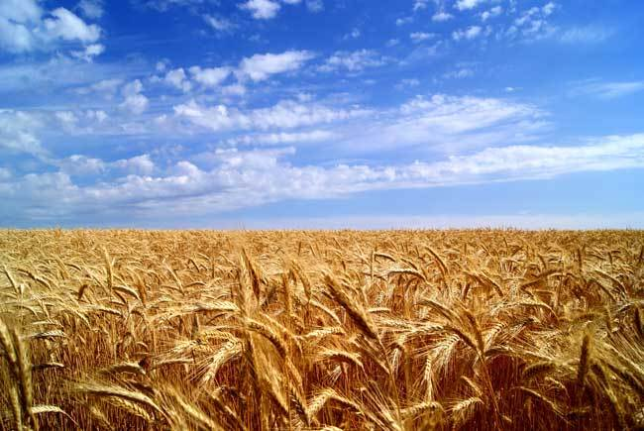
Համայնքում 2017 թվականին մշակվել են`
- հացահատիկային և հատիկաընդեղային մշակաբույսեր` 300 հա
- կարտոֆիլ` 2 հա
- բանջարանոցային մշակաբույսեր` 112 հա
- բոստանային մշակաբույսեր` 12 հա
- պտուղ` 8.97 հա
- խաղող` 28.19 հա
- բազմամյա խոտ` 76 հա
- միամյա խոտ` 36 հա

Անասնապահություն`
Մասիս համայնքում անասնապահությամբ զբաղվում է 138 տնտեսություն:
Խոշոր և եղջերավոր անասուների քանակը`
- Խոշոր եղջերավոր անասունների քանակը` 869 գլուխ
- խոզեր` 2078 գլուխ
- ոչխարներ` 295 գլուխ
- այծեր` 17 գլուխ
- ձիեր` 0 գլուխ
- ճագարներ` 970 գլուխ
- թռչուններ` 5248 թև
- մեղվաընտանիքներ` 131 ընտանիք

Այգեգործություն`
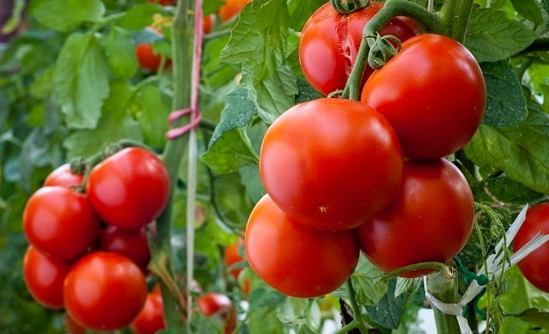

2017թ. համայքնում արտադրվել է`
- հացահատիկ` 10212 ցենտներ
- կարտոֆիլ` 500 ցենտներ
- բանջարեղեն` 17080 ցենտներ
- բոստանայնի կուլտուրաներ` 4300 ցենտներ
- պտուղ` 670 ցենտներ
- խաղող` 620 ցենտներ
- բազմամյա խոտ` 11640 ցենտներ
- միամյա խոտ` 2160 ցենտներ
- ծղոտ` 1000 ցենտներ

Համայնքի ոռոգելի գյուղատնտեսական նշանակության հողատարածքի ընդհանուր մակերեսը կազմում է 641.81 հա:
Արոտավայրերի ջրարբիացվածության մակարդակը` անջրտի:
Դաշտամիջյան ճանապարհները գտնվում են բարվոք վիճակում:
Համայքն ապահովված է 85 միավոր գյուղատնտեսական տեխնիկայով:
Մասիս քաղաքում բանջարեղենից հիմնականում աճեցվում է լոլիկ, որը պայմանավորված է Մասիս քաղաքի բարենպաստ կլիմայական պայմանների առկայությամբ:

5. Տեղական ինքնակառավարման մարմիններ, ավագանու անդամներ, համայնքապետարան և համայնքապետարանի աշխատակազմի աշխատողներ, այդ թվում, համայնքային ենթակայության հիմնարկներ` աշխատակիցների թվաքանակը և համայնքային ծառայողներ`

- Համայնքի ավագանու անդամների թիվը` 15

- Համայնքի աշխատակազմի կառուցվածքը և հաստիքների թիվը՝

 | Հաստիքի անվանումը | Հաստիքների թիվը
Հայեցողական պաշտոններ
1 | Քաղաքապետի տեղակալ | 3
2 | Քաղաքապետի խորհրդական | 1
3 | Քաղաքապետի օգնական | 3
4 | Մամուլի քարտուղար | 1
 | ԸՆԴԱՄԵՆԸ` | 8
Համայնքային ծառայության պաշտոններ
 | Աշխատակազմի քարտուղար | 1
 | ԸՆԴԱՄԵՆԸ` | 1
Ֆինանսական բաժին
1 | Բաժնի պետ | 1
2 | Գլխավոր մասնագետ | 2
3 | Առաջատար մասնագետ | 1
4 | 1-ին կարգի մասնագետ | 1
 | ԸՆԴԱՄԵՆԸ` | 5
 | Եկամուտների և ինֆորմացիայի բաժին
1 | Բաժնի պետ | 1
2 | Գլխավոր մասնագետ | 2
3 | Առաջատար մասնագետ | 1
4 | 1-ին կարգի մասնագետ | 1
 | ԸՆԴԱՄԵՆԸ` | 5
Ներքին աուդիտի բաժին
1 | Բաժնի պետ | 1
2 | Գլխավոր մասնագետ-աուդիտոր | 1
 | ԸՆԴԱՄԵՆԸ` | 2
Քաղաքապետարանի աշխատակազմի առանձնացված ստորաբաժանում, քաղաքացիական կացության ակտերի գրանցման Մասիսի տարածքային բաժին
1 | Բաժնի պետ | 1
2 | 1-ին կարգի մասնագետ | 1
 | ԸՆԴԱՄԵՆԸ` | 2
Քաղաքապետարանի աշխատակազմի մասնագետներ
1 | Գլխավոր մանագետ | 7
2 | Առաջատար մասնագետ | 9
3 | 1-ին կարգի մասնագետ | 5
4 | 2-րդ կարգի մասնագետ | 3
 | ԸՆԴԱՄԵՆԸ` | 24
Տեխնիկական սպասարկում իրականացնող անձնակազմ
1 | Քարտուղարուհի | 1
2 | Տնտեսվար | 1
3 | Վարորդ | 1
4 | Էլեկտրիկ | 1
5 | Հավաքարար | 3
6 | Պահակ | 3
 | ԸՆԴԱՄԵՆԸ` | 10
 | ԸՆԴՀԱՆՈՒՐԸ` | 57

- Համայնքի ենթակայության կազմակերպությունները և դրանց հաստիքների թիվը`

Հ/Հ | Կազմակերպությունների անվանումը | Հաստիքների թիվը
1 | «Մասիսի քաղաքային կենտրոնական գրադարան» ՀՈԱԿ | 22
2 | «Մասիսի մանկապատանեկան ստեղծագործական կենտրոն» ՀՈԱԿ | 20
3 | «Մասիսի Առնո Բաբաջանյանի անվան երաժշտական դպրոց» ՀՈԱԿ | 45
4 | «Մասիսի գեղարվեստի դպրոց» ՀՈԱԿ | 10
5 | «Մասիսի Արմեն Նազարյանի անվան մանկապատանեկան մարզադպրոց» ՀՈԱԿ | 22
6 | «Մասիսի մշակույթի կենտրոն» ՓԲԸ | 2
7 | «Մասիսի թիվ 1 մանկապարտեզ» ՀՈԱԿ | 18
8 | «Մասիսի թիվ 2 մանկապարտեզ» ՀՈԱԿ | 18
9 | «Մասիսի թիվ 3 մանկապարտեզ» ՀՈԱԿ | 38
10 | «Մասիսի թիվ 4 մանկապարտեզ» ՀՈԱԿ | 25
11 | «Մասիսի թիվ 5 մանկապարտեզ» ՀՈԱԿ | 22
12 | «Մասիսի թիվ 7 մանկապարտեզ» ՀՈԱԿ | 16
13 | «Բնակչության հատուկ սպասարկում» ՀՈԱԿ | 7
14 | «Մաքուր Մասիս» ՓԲԸ | 39

6. Համայնքի զարգացման ծրագիրը, ոլորտային ծրագրեր, բիզնես ներդրումային ծրագրեր, զարգացման ոլորտային ծրագրերի ընդհանուր արժեքը, որից համայնքի ներդրումների ծավալը

Մասիս համայնքի 2017-2021թթ. Զարգացման ծրագրով նախատեսվում է իրականցնել հետևյալ ծրագրերը, որանց ընդհանուր արժեքը կազմում է 3.050.233.000 դրամ.

- Համայնքապետարանի աշխատակազմի պահպանում
- Նախադպրոցական ուսուցման ծառայության մատուցում
- Արտադպրոցական դաստիարակության ծառայության մատուցում
- Մասիսի թիվ 1 և 2 մանկապարտեզ ՀՈԱԿ-ների շենքերի հիմնանորոգում
- Երևանյան, Հանրապետության, Արարատյան, Հերացու, Դպրոցականների փողոցների և կենտրոնական հրապարակի գիշերային լուսավորվածության
- արդիականացում (լեդ համակարգերով), որն իրականացվելու է Միավորված ազգերի զարգացման ծրագրի (ՄԱԶԾ) հետ համագործակցությամբ:
- Նոր խաղահրապարակների կառուցում (10 կտ)
- «Մասիսի թիվ 7 մանկապարտեզ» ՀՈԱԿ-ի շենքի հիմնանորոգում
- «Մասիսի թիվ 5 մանկապարտեզ» ՀՈԱԿ-ի շենքի հիմնանորոգում
- «Մասիսի թիվ 4 մանկապարտեզ» ՀՈԱԿ-ի շենքի հիմնանորոգում
- Երևանյան փողոցի անձրևաջրերի հեռացման համակարգերի հիմնանորոգում
- Արարատյան փողոցի անձրևաջրերի հեռացման համակարգերի հիմնանորոգում
- Հանրապետության փողոցի անձրևաջրերի հեռացման համակարգերի հիմնանորոգում
- Հերացու փողոցի անձրևաջրերի հեռացման համակարգերի հիմնանորոգում
- Դպրոցականների փողոցի անձրևաջրերի հեռացման համակարգերի հիմնանորոգում
- Մասիս քաղաքի ն/թ 1-ին, 2-րդ, 12-րդ, 15-րդ, 16-րդ, 18-րդ, 19-րդ, 20-րդ, 22/13-րդ, 26-րդ և 3-րդ թաղ. 4-րդ, 7-րդ, 8-րդ, 15-րդ շենքերի տանիքների հիմնանորոգում
- Բազմաբնակարան շենքերի ջրամատակարարման և ջրահեռացման ներքին ցանցի հիմնանորոգում
- «Առնո Բաբաջանյանի անվան երաժշտական դպրոց» ՀՈԱԿ-ի տանիքի հիմնանորոգում
- Բազմաբնակարան շենքերի մուտքերի դռների հիմնանորոգում
- Մասիսի քաղաքի 1-3-րդ, 5-10-րդ փողոցների, 1-ին, 2-րդ, 3-րդ և 4-րդ թաղամասերի լուսավորության համակարգի կառուցում
- Քաղաքապետարանի վարչական շենքի տանիքի հիմնանորոգում
- 6-րդ թաղամասի գազաֆիկացում
- 5-րդ թաղամասի գազաֆիկացում
- Մասիս կայարան թաղամասի կոյուղու ընդունիչ կոլեկտորի հիմնանորոգում և կոյուղաջրերի մղման պոմպակայանի հիմնանորոգում
- 1-10-րդ փողոցների բարեկարգում և ասֆալտապատում
- 2-րդ թաղամասի 1-4-րդ փողոցների բարեկարգում և ասֆալտապատում
- Ն/թ 1-ին փողոցի բարեկարգում և ասֆալտապատում
- 4-րդ 1-3-րդ փողոցների բարեկարգում և ասֆալտապատում
- 1-ին թաղ. 1-7-րդ փողոցների բարեկարգում և ասֆալտապատում
- 7-րդ թաղ 1-3-րդ փողոցների բարեկարգում և ասֆալտապատում
- Մասիս կայարան թաղամասի բարեկարգում և ասֆալտապատում
- 1-ին, 4-րդ, 5-րդ, 6-րդ, 7-րդ թաղամասերում կոյուղու համակարգի կառուցում
- Բակերում հանգստի տաղավարների կառուցում (20 կտ)
- Կիսակառույց մշակույթի տան աշխատանքների իրականացում

7.Համայնքի բյուջե / սեփական եկամուտներ, դոտացիա, 2016թ. պլան /կատարողական, ծախսերը, 2017թ. եկամուտների պլանավորում, համայնքի բյուջեի ազատ միջոցներ և հնարավորությունը դրանց ավելացման

2016թ. համայնքի ընդհանուր բյուջեն կազմել է 687375,5 հազ. Դրամ որից

Վարչական բյուջեն` 478217,5 հազ.դրամ

Ֆոնդային բյուջեն` 209158,0 հազ. դրամ
Վարչական բյուջեի սեփական եկամուտները ` 145307,3 հազ. դրամ
Դոտացիան` 327547,0 հազ. դրամ

Պատվիրակված լիազորությունների համար ստացվող ֆինանսավորում` 5363,2 հազ դրամ:

Վարչական բյուջեի եկամուտների պլանային առաջադրանքը կատարվել է 479149,7 հազ. դրամով կամ 100,2%-ով, որից սեփական եկամուտների մասով 146241,7 հազ. դրամ կամ 100,6%-ով:

Վարչական բյուջեի ծախսերի պլանային առաջադրանքները կատարվել է 458584,3 հազ. դրամ կամ 95,9%-ով:
2017թ. համայնքի ընդհանուր բյուջեն պլանավորվել է 557301,9 հազ. դրամ, որից վարչական բյուջեն` 487616,6 հազ. դրամ, ֆոնդային բյուջեն` 69685,3հազ. դրամ:
Վարչական բյուջեում սեփական եկամուտները կազմում են 156941,8 հազ. դրամ, դոտացիա և նպատակային սուբվենցիա 325317,7 հազ. դրամ և պատվիրակված լիազորություններ 5357,1հազ. դրամ:
Սեփական եկամուտների աճը 2017 թվականին 2016թ.-ի նկատմամբ կազմում է 11634,5 հազ. դրամ կամ 8%: Վարչական բյուջեի ազատ միջոցները կազմում է 1040,1 հազ. դրամ:
Բյուջեում հնարավոր է եկամուտների ավելացում հարկային պարտավորությունները ապառքների հաշվին:

8.Կրթություն / դպրոց, մանկապարտեզ, նախակրթարան, ուսուցիչներ, աշակերտներ, երեխաներ, խմբեր, շենքային պայմանները, չօգտագործվող տարածքներ և դրանց օգտագործման հնարավորությունը

- Հանրակրթական դպրոցների թիվը` 6
Հ/Հ | Հանրակրթական դպրոցներ | Դպրոցականների թիվը | Աշխատողների թիվը | Շենքերի վիճակը
1 | Մեսրոպ Մաշտոցի անվան թիվ 1 հիմնական դպրոց | 683 | 61 | բավարար
2 | Վահրամ Բաբայանի անվան թիվ 2 հիմնական դպրոց | 846 | 61 | բավարար
3 | թիվ 3 հիմնական դպրոց | 488 | 53 | վատ
4 | թիվ 4 հիմնական դպրոց | 232 | 38 | վատ
5 | թիվ 5 ավագ դպրոց | 160 | 36 | լավ
6 | թիվ 6 հիմնական դպրոց | 150 | 31 | վատ

- Նախադպրոցական հիմնարկների թիվը` 6
Հ/Հ | Նախադպրոցական հիմնարկներ | Խմբերի թիվը | Երեխաների թիվը | Աշխատողների թիվը | Շենքերի վիճակը | Նորոգման և գույքային կարիքները
1 | «Մասիսի թիվ 1 մանկապարտեզ» ՀՈԱԿ | 3 | 81 | 18 | բավարար | ունի հիմնանորոգման կարիք, առկա է ուսումնանյութական բազայի ոչ բավարար հագեցվածություն, պահարանների, մահճակալների, մարզագույքի անհրաժեշտություն
2 | «Մասիսի թիվ 2 մանկապարտեզ» ՀՈԱԿ | 3 | 70 | 18 | բավարար | ունի հիմնանորոգման կարիք, առկա է ուսումնանյութական բազայի ոչ բավարար հագեցվածություն, պահարանների, մահճակալների, մարզագույքի անհրաժեշտություն
3 | «Մասիսի թիվ 3 մանկապարտեզ» ՀՈԱԿ | 8 | 195 | 38 | շատ վատ | ունի հիմնանորոգման կարիք, առկա է ուսումնանյութական բազայի ոչ բավարար հագեցվածություն, պահարանների, մահճակալների, մարզագույքի անհրաժեշտություն
4 | «Մասիսի թիվ 4 մանկապարտեզ» ՀՈԱԿ | 5 | 118 | 25 | բավարար | ունի հիմնանորոգման կարիք
5 | «Մասիսի թիվ 5 մանկապարտեզ» ՀՈԱԿ | 4 | 111 | 22 | վատ | ունի հիմնանորոգման կարիք, առկա է ուսումնանյութական բազայի ոչ բավարար հագեցվածություն, պահարանների, մահճակալների, մարզագույքի անհրաժեշտություն
6 | «Մասիսի թիվ 7 մանկապարտեզ» ՀՈԱԿ | 2 | 34 | 16 | շատ վատ | ունի հիմնանորոգման կարիք, առկա է ուսումնանյութական բազայի ոչ բավարար հագեցվածություն, պահարանների, մահճակալների, մարզագույքի անհրաժեշտություն

- Արտադպրոցական դաստիարակության հիմնարկների թիվը` 1

«Մասիսի մանկապատանեկան ստեղծագործական կենտրոն» ՀՈԱԿ
Աշխատողների թիվը` 20
խմբերի թիվը` 24
աշակերտների թիվը` 182
Շենքի վիճակը` բավարար
Ունի նորոգման կարիք
Ըստ Մասիս քաղաքի դպրոցների և մանկապարտեզների տնօրենների ներկայացրած տեղեկատվության` չկան չօգտագործվող տարածքներ:

9. Մշակույթ /մշակութային օբյեկտներ, պատմամշակութային հուշարձաններ, թանգարաններ, գործող խմբերը, շենքային պայմանները և վերանորոգված է թե ոչ, չօգտագործվող տարածքներ և դրանց օգտագործման հնարավորությունը:

- Երաժշտական դպրոցների թիվը` 1
“Առնո Բաբաջանյանի անվան երաժշտական դպրոց” ՀՈԱԿ
Բաժինների թիվը` 6
Հաճախորդների թիվը` 163
աշխատողների թիվը` 45
Շենքի վիճակը` բավարար
Նորոգման և գույքային կարիքները` ունիմասնակի նորոգման կարիք

- Գեղարվեստի դպրոցների թիվը` 1
“Գեղարվեստի դպրոց” ՀՈԱԿ
Խմբերի թիվը` 4
Հաճախորդների թիվը` 45
աշխատողների թիվը` 10
Շենքի վիճակը` բավարար
Նորոգման և գույքային կարիքները` ունի ուսումնանյութական բազայի նորացման և համալրման կարիք

«Մասիսի մանկապատանեկան ստեղծագործական կենտրոն» ՀՈԱԿ
Աշխատողների թիվը` 20
խմբերի թիվը` 24
աշակերտների թիվը` 182
Շենքի վիճակը` բավարար
Ունի նորոգման կարիք:
Մասիս քաղաքի հայտնի հուշարձաններից են`
- Հայրենական Մեծ պատերազմի զոհերի հիշատակին նվիրված հուշարձանը
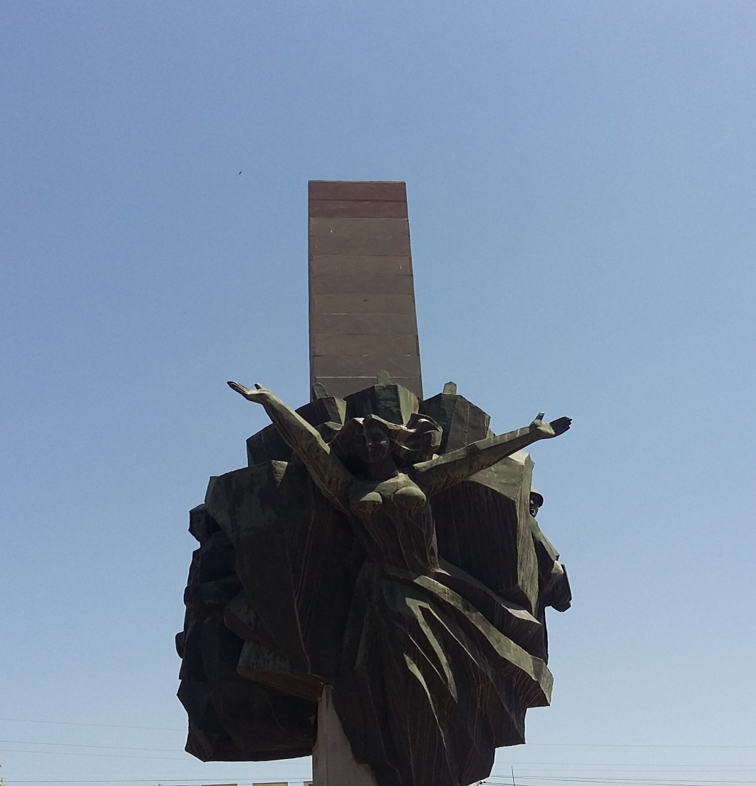
- Արցախյան հերոսամարտի զոհրի հիշատակին նվիրված հուշարձանը
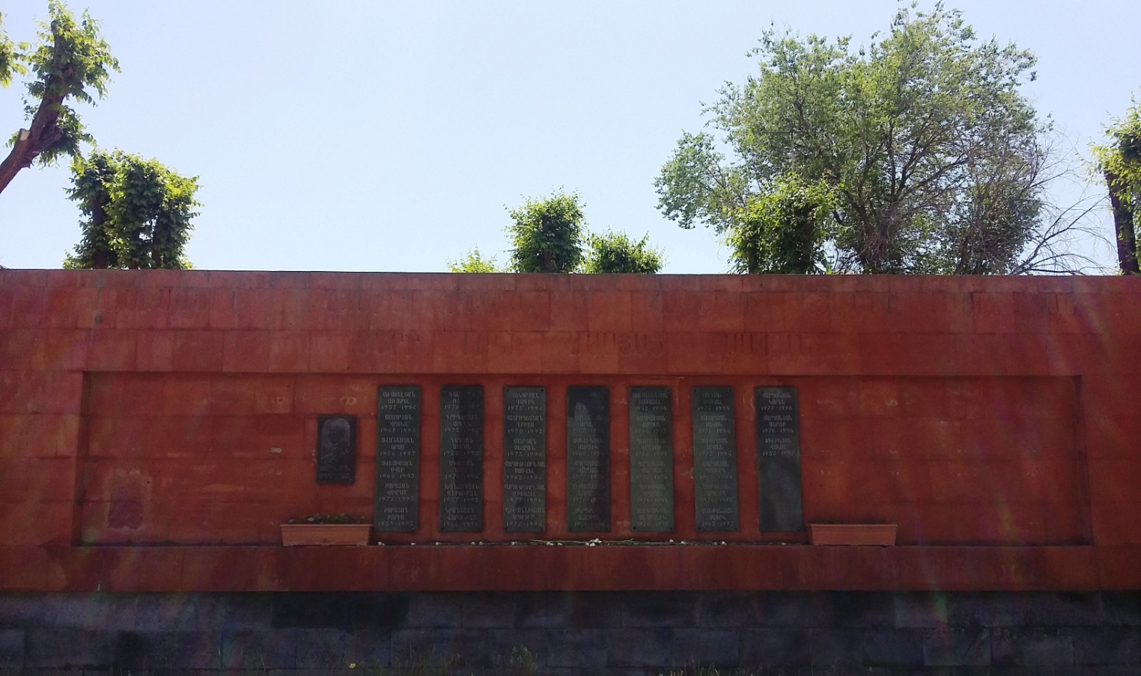

Ըստ մշակութային օբյետների տնօրենների ներկայացրած տեղեկատվության` չկան չօգտագործվող տարածքներ:

10.Համայնքի առողջապահական համակարգը / բժշկական հաստատություններ, բժիշկ, բուժքույր, մասնագիտացված կադրեր, հիվանդներ, վճարովի ծառայություններ, շենքային պայմաններ, չօգտագործվող տարածքներ և դրանց օգտագործման հնարավորությունը

Բուժ. հաստատության անվանումը | Հզորությունը | Բժիշկների թիվը | Բուժաշխատողների թիվը | Շենքերի վիճակը | Նորոգման և գույքային կարիքները
«Մասիսի բժշկական կենտրոն» ՓԲԸ | 220 մահճակալ | 50 | 117 | բավարար | ունի նորոգման կարիք և գույքի նորացման կարիք
«Մասիս» օրթոպեդիկ հիվանդանոց ՓԲԸ | 40 մահճակալ | 5 | 18 | բավարար
Պոլիկլինիկա |  | 26 | 47 | բավարար | ունի մասնակի նորոգման կարիք և գույքի նորացման կարիք
Արտաշատի սանէպիդկայանի Մասիսի տեղամաս |  | 3 | 6 | վատ | ունի հիմնանորոգ-ման և նոր սարքավորում-ների կարիք

Բուժսպասարկան նյութատեխնիկական բազան գտնվում է բավարար վիճակում. անհրաժեշտ է զինել նոր նյութատեխնիկայով:
Ըստ բժշկական հաստատությունների տնօրենների ներկայացրած տեղեկատվության` չկան չօգտագործվող տարածքներ:

11.Ենթակառուցվածքներ / համայնքի ենթակառուցվածքների վիճակի համառոտ նկարագիր` ճանապարհ, խմելու և ոռոգման ջուր, էլեկտրաէներգիա, գազ, կապ և այլն

- Ներհամայնքային փողոցների և ճանապարհների վիճակը, երկարությունը և մակերեսը՝

Փողոցներ  (նրբանցքներ) | Վիճակը |  |  | Երկարությունը  /կմ | Մակերեսը, քմ
 | Վատ | Միջին | Լավ
1. Ասֆալտապատ |  |  |  | 25 | 240 000
2. Կոպճապատ |  |  |  | 10 | 120 000
3. Գրունտ |  |  |  | 18 | 60 000
Ընդամենը՝ |  |  |  | 53 | 420 000

-Համայնքից այլ համայնքներ կամ մայրուղի տանող ճանապարհների վիճակը և երկարությունը՝
N | Ճանապարհի անունը | Ասֆալտապատ  (այո/ոչ) | Վիճակը |  |  | Երկարությունը  /կմ/
 |  |  | Վատ | Միջին | Լավ
1 | Մասիսից Արտաշատ-Երևան մայրուղի | այո |  | V |  | 1
2 | Մասիսից Երևան-Արտաշատ մայրուղի | այո |  | V |  | 1.2
3 | Մասիս-Էջմիածին | այո | V |  |  | 14

Միաժամանակ իրականացվել են մի շարք աշխատանքներ`

- 1-10-րդ փողոցների սկզբնամասում իրականացվել են ասֆալտի հիմնանորոգում:

- 1թաղ. 3-րդ փող. կատարվել է կոյուղագծի կառուցում 200մ.:

- Նոր թաղ. 1-ին փող. իրականացվել է գազաֆիկացում 520մ.:

- Կատարվել է 11 շենքերի ջրագծերի հիմնանորոգում:

12.Համայնք մասնավոր հատված համագործակցություն / գնվող ծառայություններ /
1.Փողոցների լուսավորման համակարգի սպասարկումնիրականացվում է <<Նորակ>> ՍՊԸ-ի հետ, որի համար բյուջեում նախատեսվել է 3600,0 հազ. դրամ:
2.Մայիսի 9-ին նվիրված միջոցառման իրականացման համար <<Պրազնիկ Ռոսիի>> ,,ՌՏ,, ՍՊԸ-Ի միջոցով կատարվել է հրավառություն Մասիս քաղաքում, որի համար բյուջեում նախատեսվել է 450 000 հազ. դրամ:

13.Համայնքում գործարար միջավայրը / գործարաններ, փոքր և միջին ձեռնարկություններ, խանութներ, հանրային սննդի օբյեկտներ, ծառայություններ և աշխատողներ

Համայնքի տարածքում աևտրի, հասարակական սննդի և սպասարկման ոլորտի օբյեկտների թիվը, այդ թվում`
- առևտրի փոքր, միջին և խոշոր օբյեկտներ` 77
- սուպերմարկետներ` 4
- բենզինի լցակայաններ` 3
- գազի լիցքավորման կետեր` 2
- հանրային սննդի օբյեկտներ` 16
- շահումներով խաղերի օբյեկտներ`2
- բանկային մասնաճյուղեր` 5
- վարկային կազմակերպություններ` 5
- հեռահաղորդակցման ծառայություններ` 4
- հյուրանոցային ծառայություններ` 2

- Արտադրական ձեռնարկությունները՝
Հ/Հ | Ձեռնարկության անվանումը | Հասցե | Գործունեության բնագավառը և արտադրատեսակները | Առկա իրավիճակը /գործում է, չի գործում, գործում է մասնակի/
1 | Երևանի կոնյակի, գինու, օղու կոմբինատի Մասիսի մասնաճյուղ | Կայարան, 2-րդ թ/մ, 1-ին փող., թիվ 1 | Կոնյակի, գինու, օղու արտադրություն | գործում է
2 | Մասիսի մեխ. վերանորոգման գործարան ՓԲԸ | Արդյունաբերական հանգույց, Սայաթ-Նովայի 26 | բետոնապատ խողովակների արտադրություն | չի գործում
3 | «Ա.Դ.Հ.Գ.» ՓԲԸ | Արդյունաբերական հանգույց, Երկաթուղայինների 8 | Ոսկու կորզումև ձուլում | գործում է
4 | «Շ.Ն.Մ .» ԱՁ | Արդյունաբերական հանգույց, Երկաթուղայինների 19 | շինանյութի արտադրություն | չի գործում
5 | «Բենիկ և Նառա» ՍՊԸ | Արդյունաբերական հանգույց, Գործարանային 56 | Ալյուրի և անասնակերի արտադրություն | գործում է
6 | «Գրանդ Մաստեր» ՍՊԸ | Արդյունաբերական հանգույց, Գործարանային 8 | ստվարաթղթե արկղերի արտադրություն | գործում է
7 | «Ինտերնեշնլ Մասիս Տաբակ» ՍՊԸ | Արդյունաբերական հանգույց, Գործարանային 10 | ծխախոտի արտադրություն | գործում է
8 | «Կաշի-Էմ» ՓԲԸ | Արդյունաբերական հանգույց, Գործարանային 48 | կաշվե արտադրություն | չի գործում
9 | «Մասիս Տաբակո» ՍՊԸ | Արդյունաբերական հանգույց, Գործարանային 10/2 | ծխախոտի արտադրություն | գործում է
10 | «Մասիս պահածոյագործ» ԲԲԸ | Արդյունաբերական հանգույց, Գործարանային 6 | պահածոյի արտադրություն | չի գործում
11 | «Մասիսի հուշաքար» ՍՊԸ | Երևանյան 165 | տապանաքարարերի արտադրություն | գործում է
12 | «Հայէլեկտրոմեքառ» ՓԲԸ | Արդյունաբերական հանգույց, Երկաթուղայինների փողոց 4 | առևտրային գործունեություն (40.000 քմ փակ պահեստ և ջերմատնային տնտեսություն) | Գործում է մասնակի
13 | «Ոսկե կացին» ՍՊԸ | Էջմիածնի խճուղի թիվ 15 | սպանդանոց-մսամթերքի արտադրություն | գործում է
14 | «Մեդիկալ հորիզոն» | Մասիս կայարան | դեղերի արտադրություն | գործում է
15 | «Վաղինակ Եղիազարյան» ԱՁ (նախկին «Գարուն կարի ֆաբրիկա») | 1-ին փող. | կարի արտադրություն | գործում է
16 | Մասիսի հացի գործարան | 3-րդ փող, թիվ 1 | հացի արտադրություն | չի գործում

14.Համայնքում զբաղվածության մակարդակը / մշտական աշխատողներ, աշխատանք չունեցողներ, գործազուրկներ, կենսաթոշակառուներ /

- Մշտական աշխատողներ` 1583
- Աշխատանք չունեցողներ` 435
- Գործազուրկներ` 442
- Կենսաթոշակառուներ` 2348

15.Համայնքի հիմնախնդիրները

- ներհամայնքային ճանապարհների և փողոցների 60 % -ը անբարեկարգ վիճակում է
- կիսակառույցների թիվը` 110
գործազրկության մակարդակը`28,5 %
- սոցիալապես անապահով բնակչության տոկոսը`39,7 %
- բնակչության ծայրահեղ աղքատ բնակչության տոկոսը`10 %
- անօթևանության աստիճանը`0.2 %
- ենթակառուցվածքների (մասնավորապես` խմելու ջրագիծ, կոյուղի, ճանապարհ) մաշվածությանբարձրաստիճան
- հանրապետական նշանակության ճանապարհների վատ վիճակ
- մատակարվող խմելու ջրի ցածր որակ
- բազմաբնակարան շենքերի նկուղային հատվածներում կոյուղագծերի 90 % և ջրագծերի 50 % վատթար վիճակ
- անձրևաջրերի հեռացման համակարգերի բացակայություն
- ոռոգման համակարգի 50% վատ վիճակ
- բնակֆոնդի «ծերացում»
- գյուղատնտ. արտադր. վատ մարքեթինգ, գյուղմթերքների իրացման ևվերամշակմանդժվարություններ
- համայնքային ենթակայության հիմնարկների շենքային և գույքային խնդիրներ
- երիտասարդության աշխատանքային և ժամանցային պարապուրդ
- կանաչ զանգվածի աղքատություն
- մշակութային և ֆիզիկական-առողջապահական զարգացման խնդիրներ
- Ենթակառուցվածքների հիմնական մասը մասնավոր սեփականության են և տնօրինվում են ոչ թե համայնքային շահի, այլ մասնավոր շահույթի գործոնով: Այս պատճառով էլ համայնքը, չունենալով ազդեցիկ լծակներ, խնդիրներ ունի: Հենց միայն ելակետային տվյալների հավաքագրումը իրենից բավականին լուրջ դժվարություն է ներկայացնում

